OŠ Spodnja Šiška DELO NA DOMU | Datum: torek, 21.4.2020
Razred: 8.a  Učna ura: | Učna snov: Slovenci in revolucionarno leto 1848 in  Preverjanje znanja

Pozdravljeni,
danes nadaljujemo z obravnavo teme Slovenci in leto 1848, in sicer s točko C) in D).
Še enkrat vabim, da se odločite za kakšno predstavitev (teme glej dve uri nazaj). Vabim predvsem tiste, ki nimate še nobene ocene v 2. konferenci ali pa imate negativno oceno. Da bomo mogoče na ta način v maju pridobili oceno. Seveda bom pri zaključevanju ocen v največji meri upoštevala vaše sprotno delo oz. sodelovanje v času dela na daljavo. To pomeni, da če vam dam nalogo (kot npr. reši anketo, pošlji predelano snov v zvezku, reši preverjanje, izdelaj mogoče še kakšen izdelek (ČT), reši naloge v DZ) itd., to narediš in mi posreduješ nazaj, če je takšno navodilo.
Eden izmed vas, se ni podpisal na anketo, zato žal ne morem označiti, da je opravljena. Preveri, če si to ti in jo ponovno reši.

Pripomočki: zvezek, učbenik (103-104), PPT.
- Sledi navodilom na priloženem PPT-u.
- Ne pozabite na poslikan zvezek in anketo-leto 1848, če je nisi še rešil-a. Prilagam tudi preverjanje znanja (o Napoleonu in Ilirskih provincah). Reši in mi pošlji do 24.4.2020. Predlagam, da kar v Wordu odgovoriš in mi v priponki pošlješ nazaj.
Ne prepisuj vprašanj.
Glede preverjanja prilagam še ravnateljev zapis, ki ga je poslal vsem staršem:
»Do sprejetja sprememb, bodo v drugi polovici meseca aprila učitelji
preverjali znanje učencev brez ocenjevanja. ZATO VAS PROSIM, DA UČENCI
NA PROŠNJO UČITELJEV DOSLEDNO VRAČAJO NALOGE, KI SO OZ. BODO NAMENJENE PREVERJANJU ZNANJA (in ne ocenjevanju). Le tako bomo lahko ugotavljali
realno znanje pri učencih in tistim, za katere ugotovimo, da potrebujejo
pomoč, le to zagotovili v danih zmožnostih. Ugotavljamo, da se veliko
število učencev še ne odziva na povabila in ne vrača v vpogled izdelkov.« Ravnatelj
Lep pozdrav,
Mateja iskra

PREVERJANJE ZNANJA APRIL, 2020 (Čas Napoleona in Ilirske province)
1. Kdo je v Franciji prevzel oblast po koncu francoske revolucije?
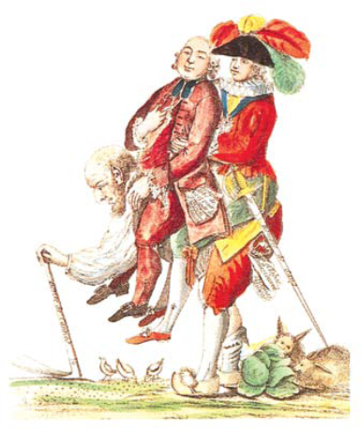
2. Kako se imenuje njegov način vladanja?

3. Izdal je Obči zakonik. Kaj uzakoni s to ustavo?

4. Napoleonove bitke:
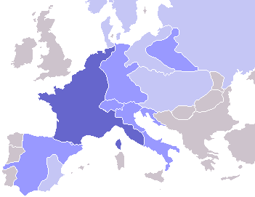
a) Trafalgar , Waterloo , Slavkov , Leipzig
b) pripiši letnice bitk
c) izmed naštetih bitk z rdečo podčrtaj Napoleonove poraze

5. Navedi in opiši Napoleonove usodne napake. Zakaj je Napoleon neuspešen v Rusiji?
6. Po kateri bitki se ukine Rimsko-nemško cesarstvo in kaj se ustanovi?
7.Kdaj so ustanovljene Ilirske province, koliko let obstajajo, kaj obsegajo in kateri so glavni vzroki za njihovo ustanovitev? Razloži pomen obstoja Ilirskih provinc.
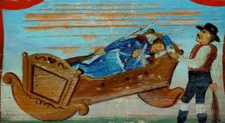
8.S pomočjo panjske končnice razloži kdo simpatizira s Francozi na Slovenskem in kdo ne.

